Home » Réalisations » Auscultation des parois d’un château d’eau et détection automatique des désordres

Inspection d’un château d’eau par drone et diagnostic de structure en béton.
Résultats obtenus à partir de 211 clichés aériens captés par la société Adeole.
Post-traitement par Drones Imaging.
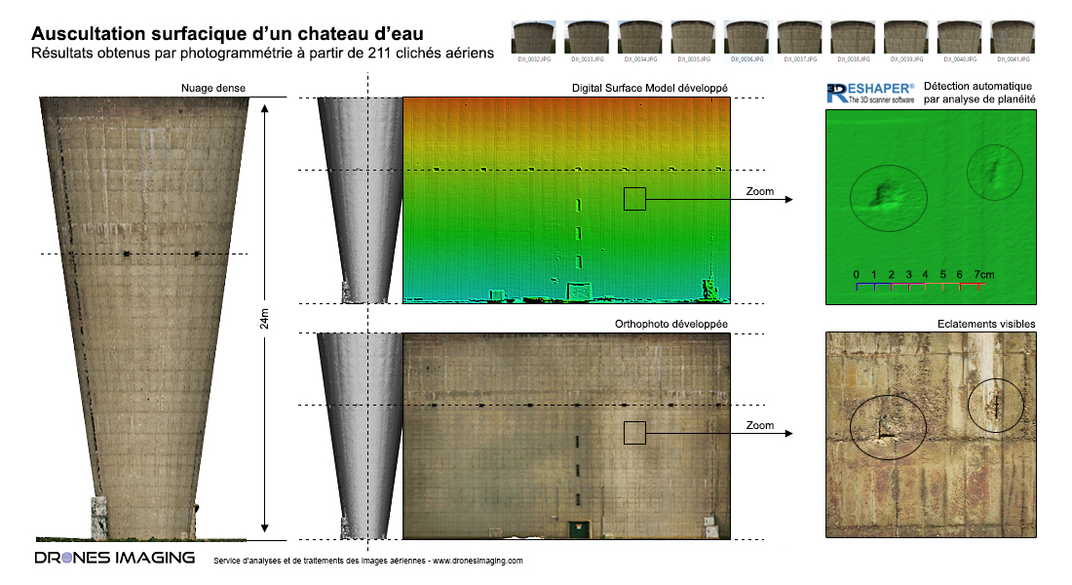
Inspection d’ouvrage circulaire réalisée dans le cadre d’une étude visant à automatiser la phase de détection des dégradations de surface.
Réalisée avec le logiciel 3DReshaper, l’analyse de planéité du Modèle Numérique de Surface (MNS généré par photogrammétrie aérienne) a permis la détection algorithmique d’une dizaine de trous sur la paroi de l’ouvrage et leur classification par niveaux de gravité (profondeur des trous), surface impactée et hauteur de détection (par coordonnée altimétrique). Par la suite, l’orthophoto RVB (superposée au MNS) a également permis de texturer les trous de façon à identifier précisément leur nature et les réparations à entreprendre. Par exemple et comme illustré ci-dessus: des éclatements de béton avec ferraillages apparents corrodés constituant un danger majeur pour la durabilité de l’ouvrage.
Un brillant cas d’usage de post-traitement semi-automatisé où MNS et Orthophoto furent complémentaires: le premier servant à la détection des désordres et le second à l’interprétation des pathologies.
- Source images aériennes : société Adeole.
- Post traitement : Drones Imaging.
- Vecteur : Matrice 200.
- Camera : X5S.
- Surface : 950m².
- Nuage dense : 70 millions de points.

